athènes | 1. origines légendaires - cecrops et l'autochtonie

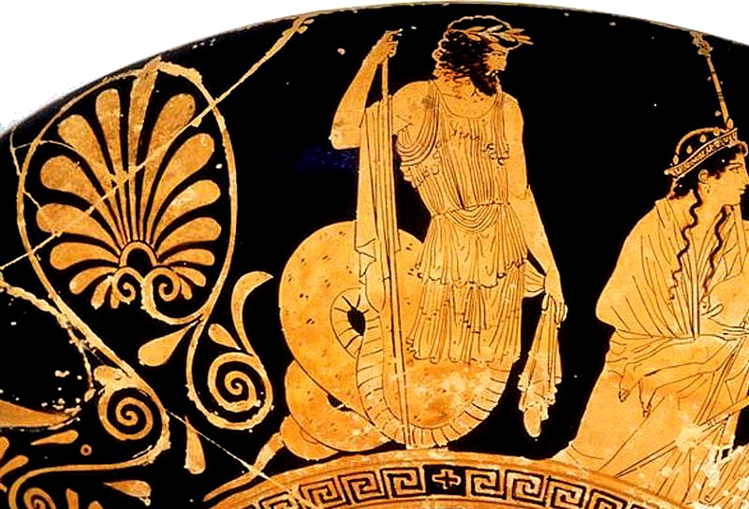

Le roi Kekrops - Kylix attique à figures rouges - v.440 av. JC - Antikensammlung Berlin

Rappel : expliquez rapidement en quoi consiste en céramique la technique des figures rouges, et à quelle technique de peinture sur céramique plus ancienne elle succède. Quel progrès permet cette nouvelle technique ? Exploitez ce document iconographique pour préciser.

...............................................[Remplacez cette ligne par votre réponse et développez!]..........................................

1/ Cécrops, le premier roi d'Athènes

Analysez le grec avec le code couleur habituel, puis traduisez en juxtalinéaire et posez les couleurs équivalentes à droite.
NB : j’apprécierais que votre travail soit personnel ! évitez-moi de corriger les mêmes erreurs à x exemplaires...

Κέκροψ αὐτόχθων, συμφυὲς ἔχων σῶμα ἀνδρὸς καὶ δράκοντος, τῆς Ἀττικῆς ἐβασίλευσε πρῶτος, καὶ τὴν γῆν πρότερον λεγομένην Ἀκτὴν ἀφ᾽ ἑαυτοῦ Κεκροπίαν ὠνόμασεν.

Κέκροψ οπος (ὁ) : Cécrops  αὐτόχθων, ων, ον : issu du sol même, indigène  συμφυής, ής, ές : hybride  ἔχω : j'ai, je possède  σῶμα, ατος (τό) : le corps  ἀνήρ, ἀνδρός (ὁ) : l'homme  δράκων, οντος (ὁ) : le dragon, le serpent  Ἀττική, ῆς (γῆ, γῆς) : la terre attique = l’Attique  βασιλεύω, aor. ἐβασίλευσα + génitif : je règne sur | πρῶτος, η, ον : premier(e)  γῆ, ῆς (ἡ) : la terre  πρότερον, adv : d'abord, auparavant  λέγω : je dis, je nomme, j'appelle  Ἀκτή, ῆς (ἡ) : Acté  ἀπό + génitif : à partir de  ἑαυτοῦ, ῆς, οῦ (génitif) : de soi-même, de lui-même  Κεκροπία, ας (ἡ) : Kekropia  ὀνομάζω, aor. ὠνόμασα : je nomme.

Un point commun de toutes les légendes est que Cécrops civilise les Athéniens, introduisant l'agriculture et l'écriture, donnant le droit de vote aux femmes citoyennes et instituant la monogamie. Il reconnaît Zeus comme roi des dieux, apprend aux hommes à vénérer correctement ceux-ci, et interdit les sacrifices humains, offrant à leur place des gâteaux. Il fonde Athènes, dont il appelle la citadelle Cécropia, et divise l'Attique en douze tribus ; dans la réforme de Clisthène, il est le héros éponyme de l'une des tribus athéniennes. (Wikipedia)

2/ La notion d'autochtonie

Déf. Wikipedia : Dans la mythologie grecque, un autochtone (en grec ancien ἀυτόχθωνος / autókhthônos, de ἀυτός / autós, « le même » et χθών / khthốn, « la terre ») désigne un enfant né de la terre. Il ne faut pas confondre autochtone et fils de Gaïa (la Terre) : bien que les légendes soient souvent confuses relativement à la naissance des autochtones, et donnent parfois plusieurs versions, ceux-ci n'ont en propre ni père ni mère, et sortent de la terre comme peut le faire une plante.

1. On écrit en français « autochtone », mais quelle serait l’orthographe exacte si on translittérait exactement ce terme grec en alphabet latin ? [répondez ici]

2. Quel(s) autre(s) mot(s) français est/sont formé(s) sur ce nom grec χθών ? [répondez ici]

Ainsi les mythes athéniens d’autochtonie fournissent un topos efficace à plus un discours civique, qu’ils servent à légitimer l’hégémonie d’Athènes ou qu’ils donnent un fondement immémorial à l’idéologie athénienne de la citoyenneté. Au regard du narcissisme officiel, il n’est en effet de citoyen qu’autochtone (autochthon, né du sol même de la patrie) [...] Les citoyens d’Athènes s’enracinent d’origine dans la terre athénienne, parce elle a produit le premier citoyen. Discours, on le voit, d’usage interne, d’abord tout entier consacré à dire la singularité d’Athènes et de ses andres, et que l’on ne confondra pas avec un mythe d’origine de l’humanité (anthrôpoi).
Loraux Nicole. « L'autochtonie : une topique athénienne. Le mythe dans l'espace civique ».
In: Annales. Economies, sociétés,civilisations. 34ᵉ année, N. 1, 1979. pp. 3-26

3/ La dispute d'Athéna et de Poseidon

Apollodore, Bibliothèque, III, 14, 1
C'est en ce temps-là, dit-on, que les dieux décidèrent de s'attribuer les différentes cités, afin que chacun d'eux ait son culte propre. Le premier qui arriva en Attique fut Poséidon ; et d'un coup de trident, il fit apparaître une mer au milieu de l'Acropole, celle qui maintenant s'appelle Érechthéide. Après lui vint Athéna, qui appela Cécrops pour témoigner de sa prise de possession de la cité, et elle y planta un olivier, celui qu'encore de nos jours on montre dans le sanctuaire de Pandrosos. Les deux divinités se disputèrent la possession de cette terre ; Zeus mit fin à leur querelle en désignant des juges pour résoudre le problème ; ce n'étaient pas, comme certains l'ont dit, Cécrops et Cranaos, ou encore Érysichthon, mais bien les douze dieux. Ils jugèrent que la terre revenait à Athéna, car Cécrops avait témoigné que la déesse la première avait planté un olivier. De son nom, Athéna appela la cité Athènes ; Poséidon, furieux, inonda la plaine de Thria et fit submerger par la mer l'Attique tout entière.

NB : Selon d’autres versions, les deux divinités demandèrent à Cécrops de choisir le don qui lui semblerait le meilleur pour sa cité : Poséidon promit un cheval, et Athéna un olivier. Cécrops choisit l’arbre de paix, symbole de fertilité, qui permet de se nourrir et de fabriquer de l’huile propre à de multiples usages.

le tympan du parthénon

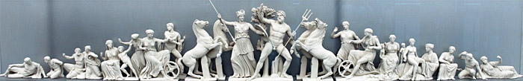
Reconstitution du fronton ouest du Parthénon - 432 av. JC - Musée de l'Acropole, Athènes

Grâce à ces documents, repérez le côté du Parthénon où se trouvait le fronton de la dispute  et 1/ signalez-le sur le plan ci-dessous par une flèche rouge  bien visible.  2/ Le fronton de la dispute se trouvait-il au-dessus  de l’entrée principale,  ou à l’arrière du temple ? | 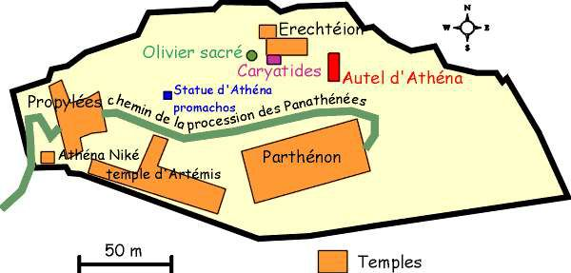 | 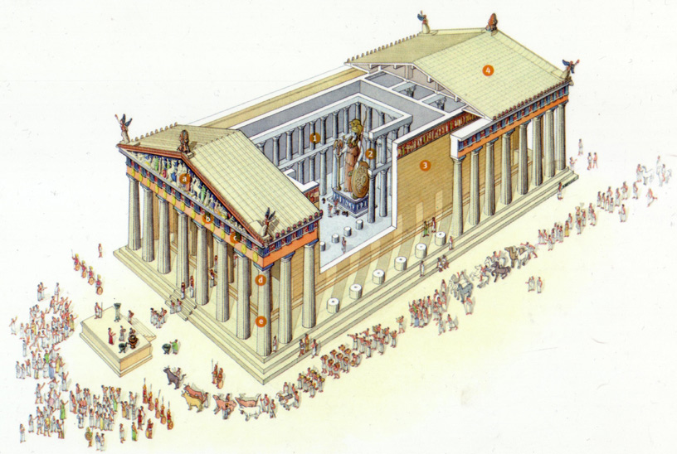
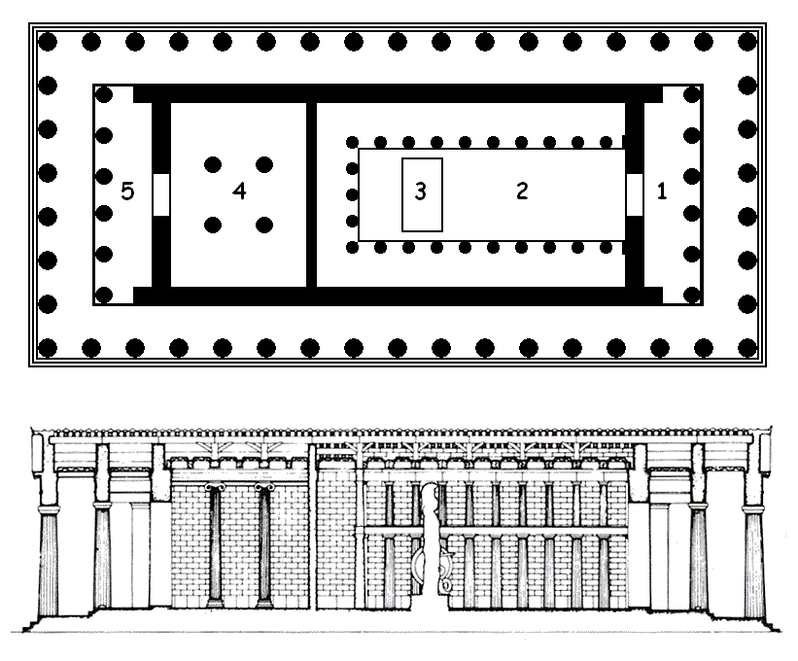

[Répondez ici à la 2e question]

L’état du tympan et du parthénon en 1674

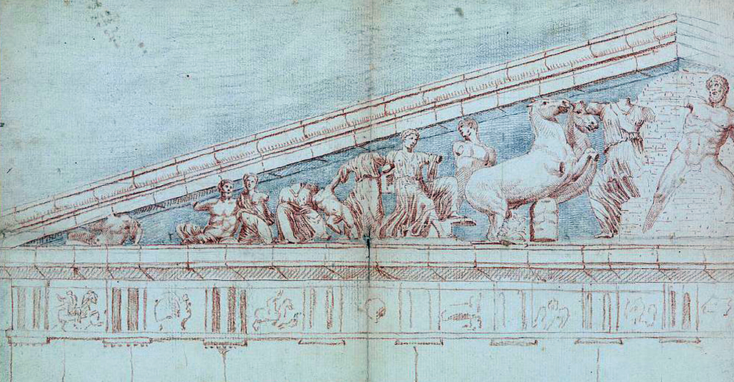

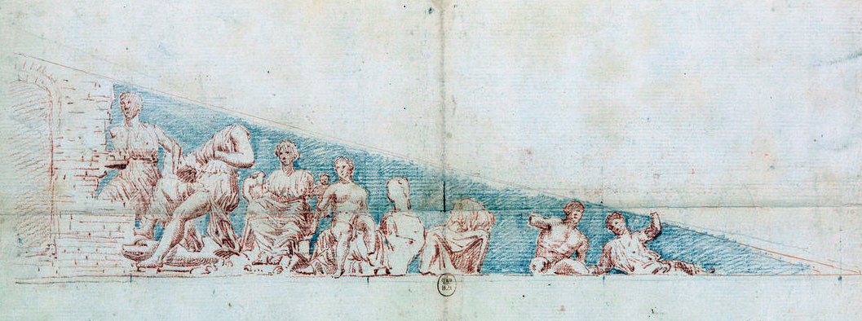
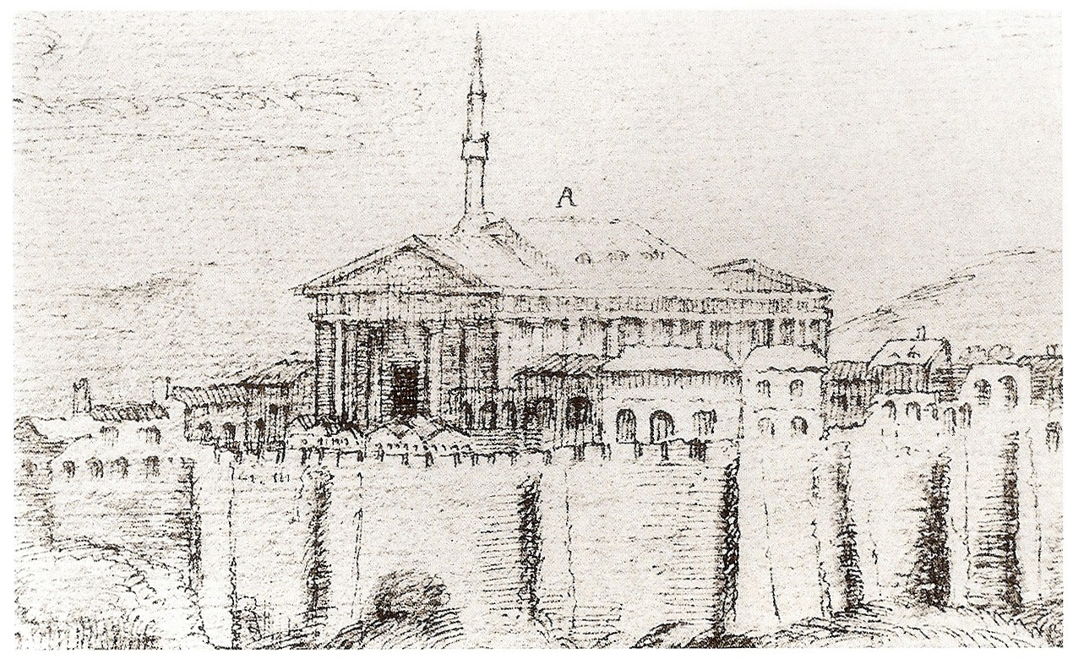

Jacques Carrey, Temple de Minerve, à Athènes. 1674
Dessiné par ordre de Mr. Nointel Ambassadeur à la Porte.
Avant que ce Temple ne fut renversé par une Bombe des Vénitiens.

Au service de Charles Olier, marquis de Nointel (1635-1685) qui fut ambassadeur de France (1670-1680) auprès de la Sublime Porte, Jacques Carrey (1649-1726) dessina la vie du monde ottoman, et surtout, en 1674, les sculptures du Parthénon encore en place, juste avant la catastrophe de la canonnade vénitienne et de l'explosion de 1687.

Vous trouverez dans le module Athènes ottomane de Méditerranées des liens vers des reproductions de ces dessins et plus généralement vers des articles et/ou ouvrages dédiés à Athènes à travers les âges.

Effectuez sur internet les recherches nécessaires pour élucider les allusions historiques des légendes ci-dessus, puis résumez ici le résultat de vos travaux. Quelques pistes :

- quand le Parthénon a-t-il cessé d’être utilisé comme un temple païen ? quelles sortes d’édifices religieux a-t-il abrité par la suite ? peut-on dater ces différentes époques ?
- le dessin de Jacques Carrey montre un minaret qui s’élève au-dessus du Parthénon. Qui l’a érigé ? quand ?
- à quel événement correspond « la catastrophe de la canonnade vénitienne » ? Précisez les circonstances.

[Répondez ici]

l’intervention de lord elgin (1801-1802 / 1816)
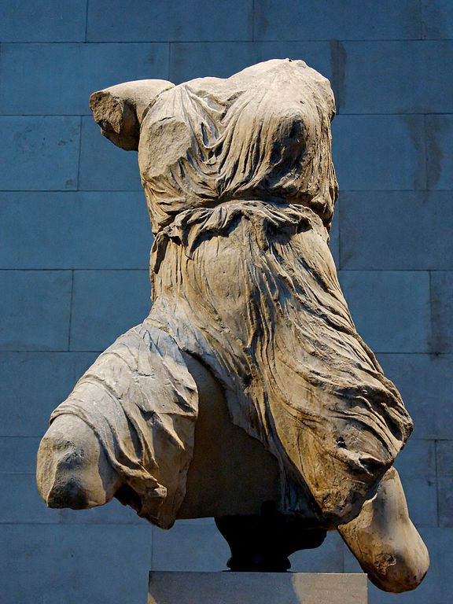
Iris, fronton ouest du Parthénon
Ancienne collection Elgin
British Museum, Londres

De nos jours, le peu qui reste du fronton ouest du Parthénon se trouve à Londres, dans la collection Elgin du British Museum.

Lisez l’article Wikipedia sur lord Elgin puis résumez ici les problèmes qu’a pu poser et que pose toujours son intervention :
https://fr.wikipedia.org/wiki/Thomas_Bruce_(7e_comte_d%27Elgin)

[Répondez ici]

